Haász János: Papival a parton
53. szám 49. oldal
https://learningapps.org/19125887
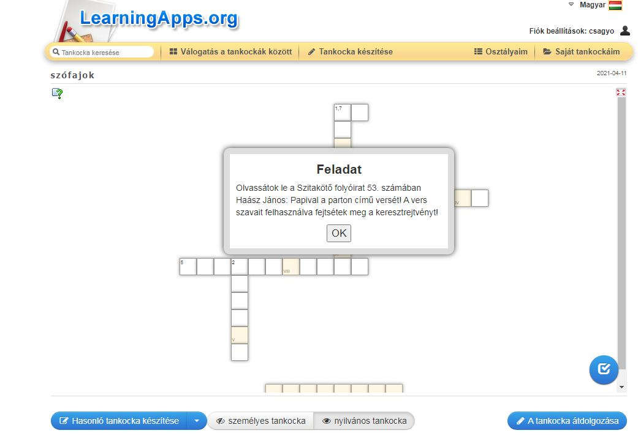
Megoldás:
